**来园活动**

今天来园23人，**徐玥媛**请假。

午餐情况：今天午餐吃的是**洋葱炒猪肝、包菜肉末粉丝**和**海带冬瓜汤**。

**赵敏含、耿旻熙、刘子妍**菜没有吃完饭，其他幼儿饭、菜和汤都吃完。

午睡情况：今天全班幼儿都在12:50前入睡。**赵敏含**没睡。

**区域游戏：**

|  |  |  |
| --- | --- | --- |
| 娃娃家 | 生活区 | 桌面建构区 |
| 创意坊 | 地面建构区 | 图书区 |
| 万能工匠区 |  |  |

**集体活动： 综合：彩色水从哪里来**

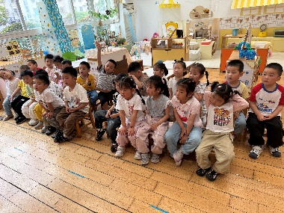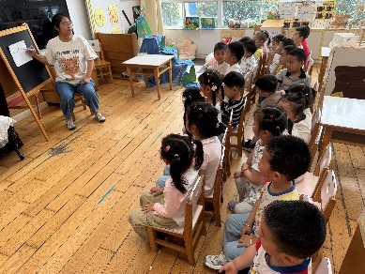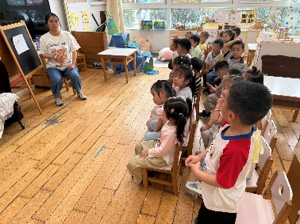

这是一次让幼儿了解彩色水来源的综合活动。通过一系列活动的开展，孩子们已经了解到制作元宵需要米粉和水，也知道米粉是白色。在日常生活中，孩子们很少吃到彩色的元宵，虽然之前吃过青团，但还不是很清楚白色的元宵怎样才能变成彩色的呢？哪些彩色的水是可以食用的呢？彩色的水又是从哪里来的呢？这些问题困扰着孩子们。本次活动我们从幼儿经验出发，引导其在思考讨论中筛选出可食用的彩色水。

感知到彩色水制作方法的幼儿有**胡凯元、黄煜棋、王思宸、徐建航、陈嘉洛、郑又嘉、耿旻熙、郑成鑫、李文浩、严铭轩、蒋致远、王子安、沈欣妤、赵歆何、刘子妍、赵敏含、邰昕悦、杨一安、张伊伊，**能用简单、清楚的语言大胆地在集体面前发表自己的意见的幼儿有**胡凯元、耿旻熙、郑成鑫、李文浩、严铭轩、王子安、沈欣妤、刘子妍、赵敏含、邰昕悦；**其中，**张铭宇、李安妍、张一柠**在活动中不认真倾听，需要老师多次提醒。

**户外活动：**

今天户外活动我们班玩的是小木屋，老师在介绍玩规则，并铺好垫子后幼儿开始自主活动，中途我们提醒幼儿喝水和休息。

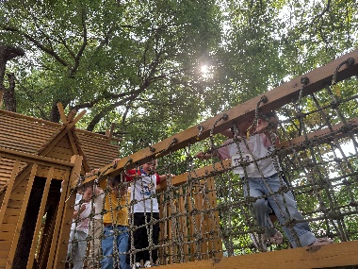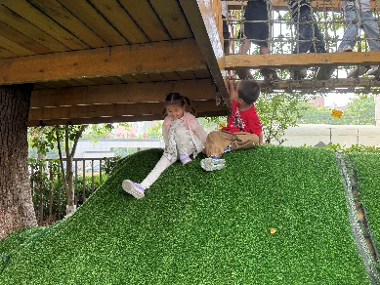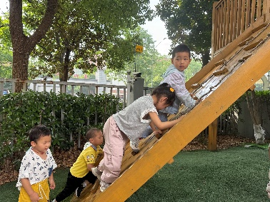

**家园合作：**

1.动态上的照片，仅作为老师观察时的随拍，并不是所有孩子的照片都会呈现。  
温馨提醒：

2.夏天到了，天气逐渐暖和起来了，避免户外活动时孩子出汗过多造成感冒，请家长们在来园前给孩子垫上汗背巾。